**VYHODNOCENÍ DOTAZNÍKOVÉHO ŠETŘENÍ**

**Informace pro aktualizaci SWOT MŠ - Rozvoj potenciálu každého dítěte, zejména dětí se sociálním a jiným znevýhodněním**

**PROJEKT: Místní akční plán rozvoje vzdělávání ORP Louny IV**

*Registrační číslo projektu: CZ.02.02.04/00/23_017/0008326*

**Na aktualizaci SWOT se podílely zástupci níže uvedených mateřských škol ORP Louny.**

|  |  |
| --- | --- |
| **1** | **MŠ Libčeves,** |
| **2** | **ZŠ a MŠ Koštice** |
| **3** | **MŠ Louny, V Domcích** |
| **4** | **MŠ Peruc, okres Louny** |
| **5** | **MŠ Louny, Fügnerova (MŠ Dykova)** |
| **6** | **MŠ Veltěže** |
| **7** | **MŠ Panenský Týnec** |
| **8** | **MŠ Louny, Kpt. Nálepky** |
| **9** | **ZŠ a MŠ Zeměchy** |
| **10** | **Soukromá mateřská škola Mateřinka s.r.o.** |
| **11** | **MŠ Dobroměřice** |
| **12** | **MŠ Postoloprty** |
| **13** | **MŠ Slavětín** |
| **14** | **MŠ Louny, Šafaříkova 2539, p.o., MŠ ČSA** |
| **15** | **MŠ Hřivice** |
| **16** | **MŠ speciální Louny** |
| **17** | **ZŠ A MŠ škola Domoušice** |
| **18** | **MŠ Louny, Přemyslovců** |
| **19** | **MŠ Ročov** |
| **20** | **ZŠ A MŠ Černčice** |
| **21** | **ZŠ a MŠ Cítoliby** |

**SUMÁRNÍ VÝSLEDNÉ PRVOTNÍ ZAŘAZENÍ ARGUMENTŮ**

**SILNÁ STRÁNKA:**

* Rozvoj spolupráce mezi dětmi, vztahy mezi sebou, vztah ke všemu živému, vztah k životnímu prostředí, vztah k místu, kde žijí
* Podpora bezproblémového přechodu většiny dětí z MŠ do základní školy
* Podpora kladení důrazu nejen na osobní rozvoj dítěte, ale i začleňování do společnosti - odbourávání bariér, sounáležitost s ostatními
* Učitelé realizují pedagogickou diagnostiku u dětí, vyhodnocují její výsledky a v souladu s nimi volí formy a metody výuky - resp. kroky další péče o ně
* Vybavenost MŠ
* Spolupráce MŠ a ZŠ  - podpora přechodu mezi stupni vzdělávání
* Vnitřní flexibilita vzdělávání v MŠ - přizpůsobení souladu s potřebami dětí, pro využití maximálních možností vzdělávaného dítěte
* Spolupráce s odborníky různých profesí (SPC, PPP, psychologové apod.)
* Komunikace a spolupráce s rodiči při řešení problémů dětí

**PŘÍLEŽITOST:**

* Dostačující účast PP na kvalitních seminářích za účelem zvýšení jejich kvalifikace
* Řešení a podpory bezproblémového přechodu dětí ohrožených sociálním vyloučením do ZŠ
* Spolupráce pedagogů z různých škol, různých úrovní - diskuse, sdílení dobré praxe)
* Spolupráce s odborníky různých profesí (SPC, PPP, psychologové apod.)
* Dostatek odborného personálu a financí na výuku dětí se SVP
* Zájem učitelů o nové metody, styly výuky, využívání didaktických postupů umožňujících vzdělávání heterogenních kolektivů
* Podpora dětí ze sociálně znevýhodněného prostředí za účelem zapojení se lépe do kolektivu a se zaměřením na podporu přechodu mezi stupni vzdělávání
* Možnosti pro sdílení příkladů dobré praxe, zkušeností s ostatními aktéry ve vzdělávání

**SLABÁ STRÁNKA:**

* Dostatečné personální zajištění specializovaných pedagogů - speciální pedagog, logoped
* Velký počet dětí ve třídách
* Rostoucí počet dětí se SVP /vyjma nadaných/
* PODPORA MŠMT
* Velký počet dětí ve třídách

**PODROBNÉ VYHODNOCENÍ**

**SILNÁ STRÁNKA - Rozvoj spolupráce mezi dětmi, vztahy mezi sebou, vztah ke všemu živému, vztah k životnímu prostředí, vztah k místu, kde žijí**

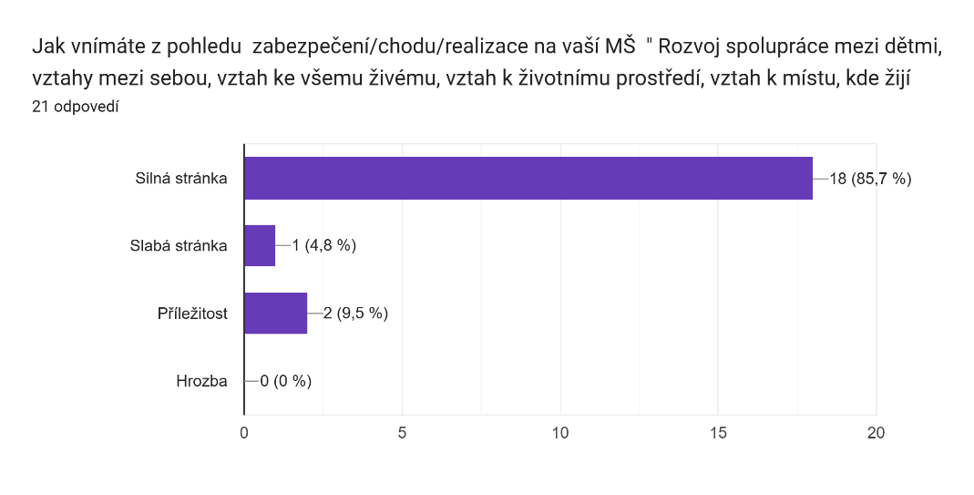

Komentář:

* Časté aktivity zaměřené na rozvoj spolupráce dětí a posilování pozitivních vztahů, využívání komunitního kruhu pro řešení případných problémů, zapojování do akcí jako např. Ukliďme Česko, třídění odpadu, práce na zahradě MŠ

**SILNÁ STRÁNKA - Podpora bezproblémového přechodu většiny dětí z MŠ do základní školy**

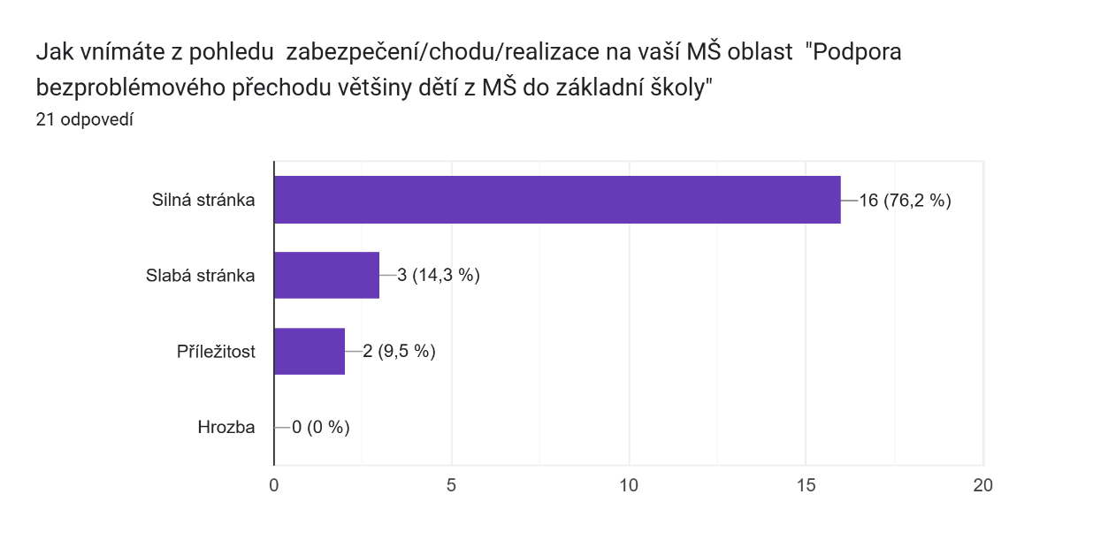

Komentář:

* Propracovaný vzdělávací program, nabídka činností je realizována vzhledem k individuálním možnostem dětí a velmi dobře fungující příprava dětí s OŠD (PLPP) a dětí z jinojazyčného prostředí.
* Dobrá spolupráce MŠ a ZŠ
* Jsme spojeni se ZŠ, akce máme společné, děti znají učitelku ZŠ od dětství.
* zapojování různorodých aktivit se zaměřením zejména na rozvoj samostatnosti, grafomotoriky a řeči
* Na vesnických MŠ je někdy problém s výběrem ZŠ.

**SILNÁ STRÁNKA - Podpora kladení důrazu nejen na osobní rozvoj dítěte, ale i začleňování do společnosti - odbourávání bariér, sounáležitost s ostatními**

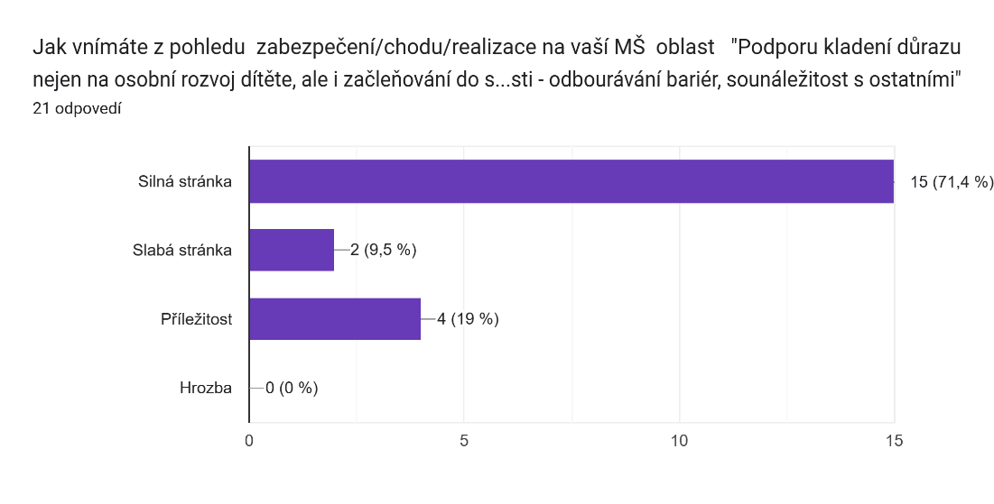

Komentář:

* Velmi dobře tohle vše obsahuje program Začít spolu- postupně zařazujeme prvky tohoto programu do naší práce.

**SILNÁ STRÁNKA - Učitelé realizují pedagogickou diagnostiku u dětí, vyhodnocují její výsledky a v souladu s nimi volí formy a metody výuky - resp. kroky další péče o ně**

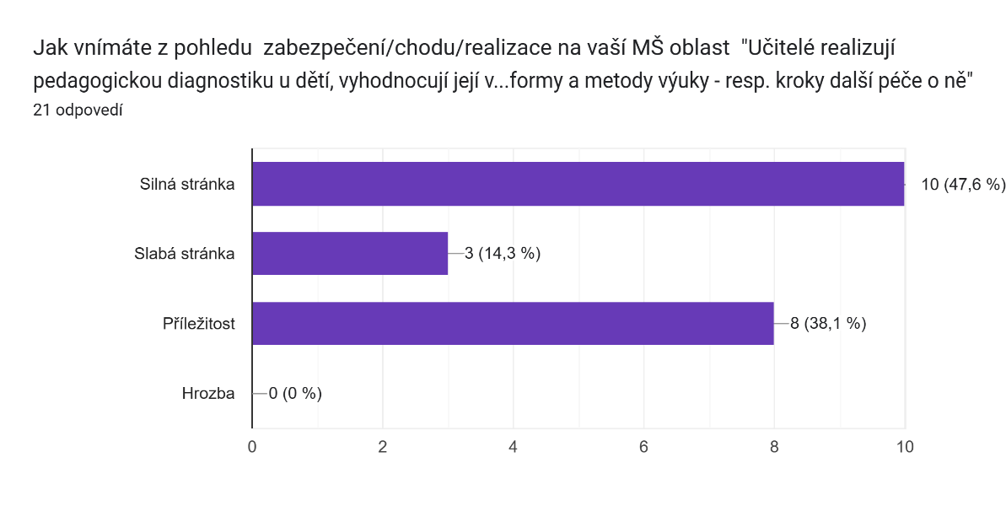

Komentář:

* Zde vidíme příležitost- např. práce s portfoliem atd.
* Diagnostický nástroj ISophy
* Pravidelná pedagogická diagnostika u dětí, každodenní pozorování dětí (pokroky , ale i neúspěchy), snaha o rozvoj v problematických oblastech, 2x ročně písemné vyhodnocení u každého dítěte

**SILNÁ STRÁNKA - Vybavenost MŠ**

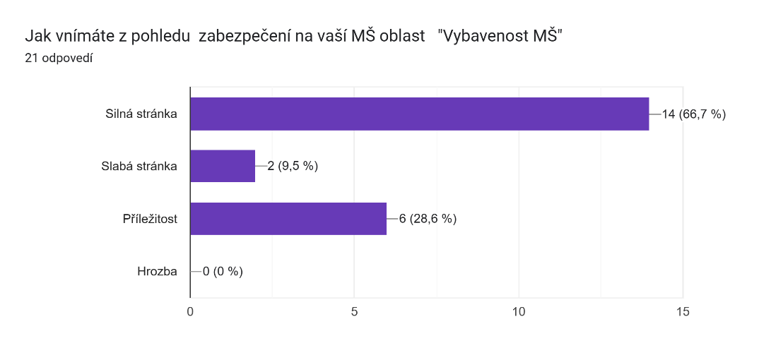

Komentář:

* Jsme velmi dobře vybavení, ale vždy je co zlepšovat.
* MŠ je vybavena celkem dostatečně, ale vždy je co vylepšit, např. IT pomůcky, pomůcky k realizaci různých pokusů, pomůcky na rozvoj polytechniky

**SILNÁ STRÁNKA - Spolupráce MŠ a ZŠ  - podpora přechodu mezi stupni vzdělávání**

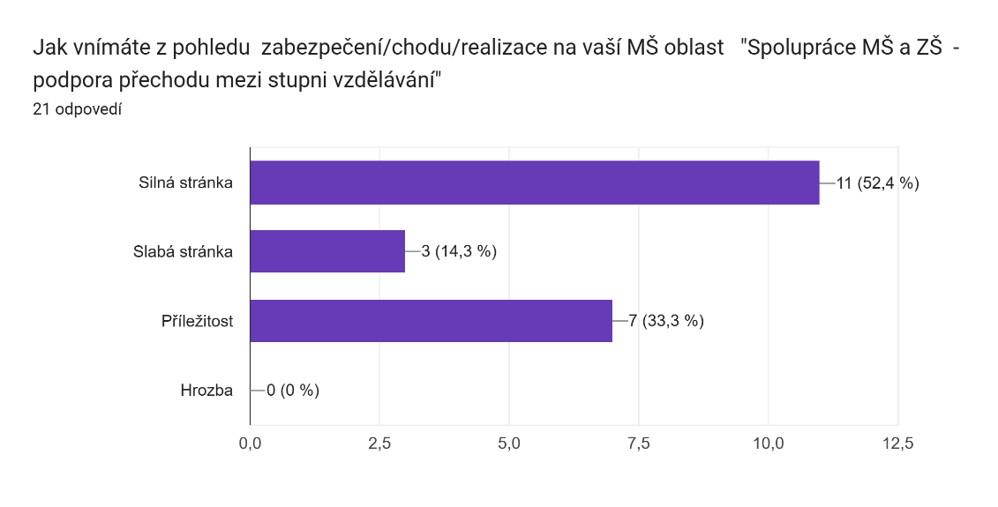

Komentář:

* U nás vycházíme z blízkosti ZŠ Školní - spolupráce funguje velmi dobře.
* Pravidelně navštěvujeme ZŠ, spolupracujeme, a to dětem usnadňuje přechod do ZŠ.
* Někdy je problém začlenit dítě do běžné ZŠ (asistent pedagoga, podmínky, pomůcky, počty dětí ve třídě)
* Návštěva předškolních dětí v 1. třídě ZŠ, odborné přednášky pro rodiče realizované mateřskou školou (na téma - přípravná třída, odklad školní docházky, ap.), tvoření dětí z 1. třídy ZŠ v naší MŠ (keramická dílna

**SILNÁ STRÁNKA - Vnitřní flexibilita vzdělávání v MŠ - přizpůsobení souladu s potřebami dětí, pro využití maximálních možností vzdělávaného dítěte**

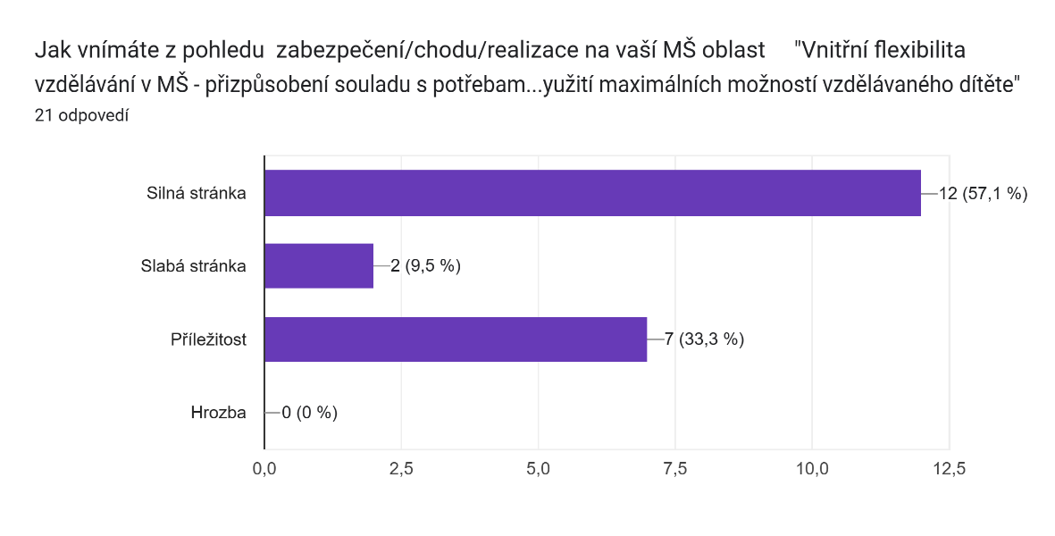

Komentář:

* viz. program Začít spolu - z našeho pohledu nabízí možnosti, jak tuto oblast realizovat.
* Vše je přizpůsobeno dětem, individuální přístup.

**SILNÁ STRÁNKA - Spolupráce s odborníky různých profesí (SPC, PPP, psychologové apod.)**

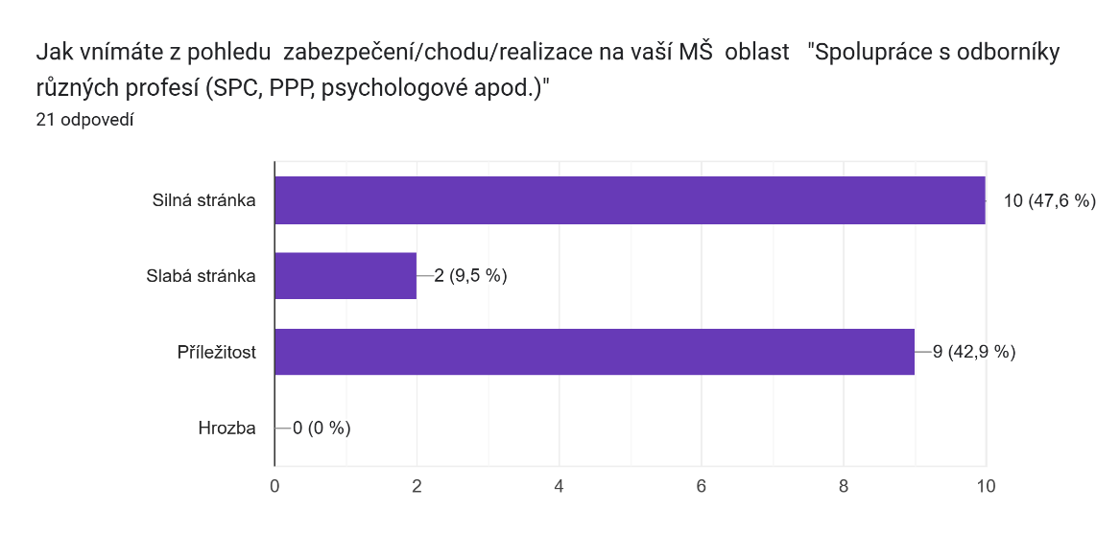

Komentář:

* Velká nabídka
* Pravidelná spolupráce, přednášky pro rodiče v MŠ, zprávy a hodnocení dětí z MŠ pro PPP.
* Je třeba zlepšit spolupráci MŠ a SPC, zejména 1 - 2x během školního roku by se měl speciální pedagog nebo psycholog přijet podívat do třídy, kam dané dítě dochází, probrat na místě konkrétní problémy s učitelkami, příp. rodiči, poradit atd.

**SILNÁ STRÁNKA - Komunikace a spolupráce s rodiči při řešení problémů dětí**

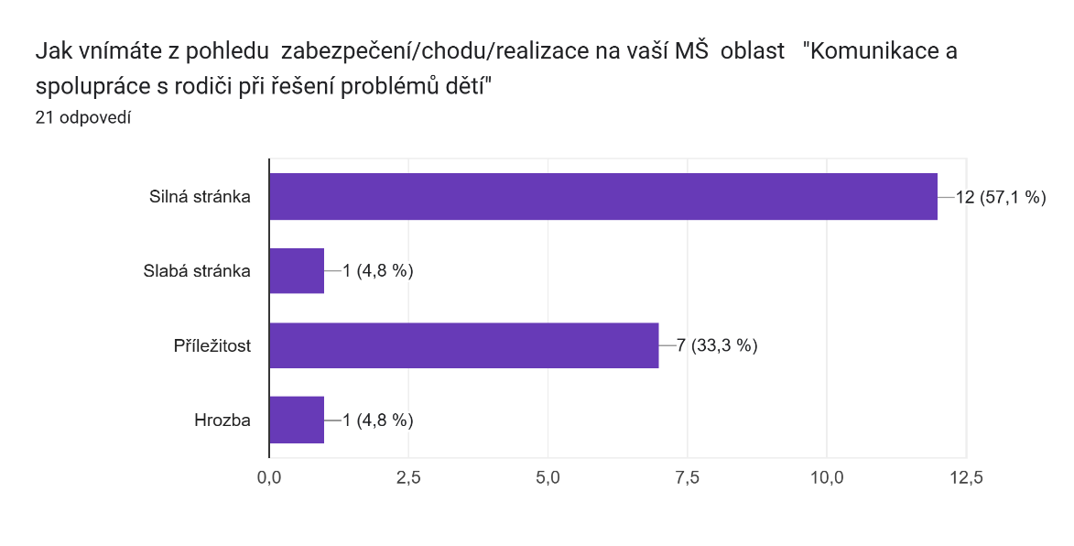

Komentář:

* Máme nastavenou velice dobrou spolupráci s rodiči
* Přizvání rodičů pedagogem, vedením školy, hledání možné spolupráce, doporučení ze stany MŠ a pedagogů, velmi úzce spolupracujeme s rodiči a jsme v každodenním kontaktu při řešení problému apod.
* Maximální snaha o individuální přístup při řešení problému s rodiči (např. individuální schůzka pedagogů s rodiči apod.)

**PŘÍLEŽITOST - Dostačující účast PP na kvalitních seminářích za účelem zvýšení jejich kvalifikace**

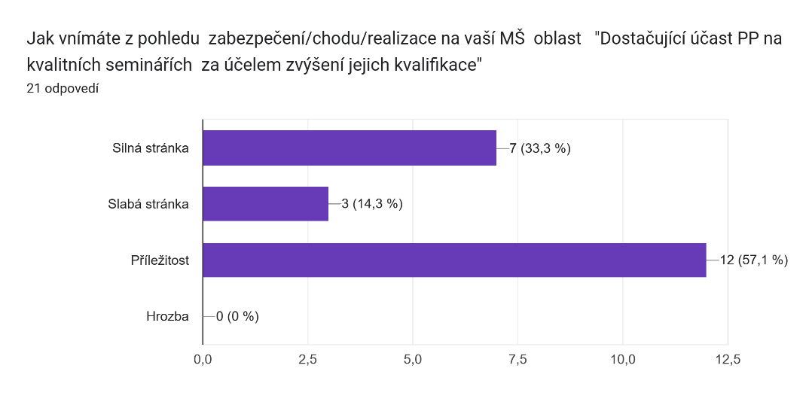

Komentář:

* Nedostatečné finanční zajištění v této oblasti.
* Velká nabídka
* Pravidelná účast na DVPP a dále také pořádání seminářů pro ostatní pedagogy z MŠ ve spolupráci s kvalitními přednášejícími.
* Pravidelná účast pedagogů na seminářích v rámci DVPP (snaha o vybírání kvalitních seminářů), následné předávání získaných informací a metodických materiálů kolegyním na pedagogických radách

**PŘÍLEŽITOST - Řešení a podpora bezproblémového přechodu dětí ohrožených sociálním vyloučením do ZŠ**

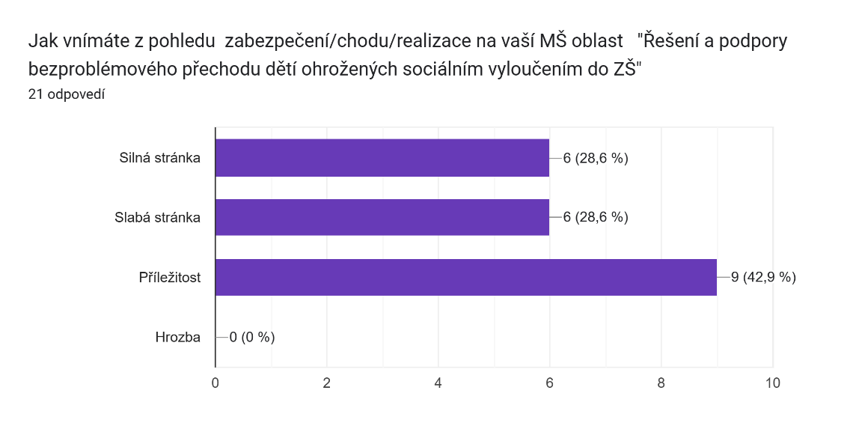

Komentář:

* Snažíme se podpořit a proto každoročně pořádáme "jarní sbírku", viz. naše webové stránky.
* Někdy se řeší konkrétní problém, kam dítě umístit. Ne každá škola je vstřícná.
* občasné případy dětí s velmi nepravidelnou docházkou do MŠ, snaha o včasné podchycení a eliminování těchto případů již na úrovni MŠ, spolupráce s OSPODEM, se zřizovatelem, Na vesnických MŠ je někdy problém s výběrem ZŠ.

**PŘÍLEŽITOST - Spolupráce pedagogů z různých škol, různých úrovní - diskuse, sdílení dobré praxe)**

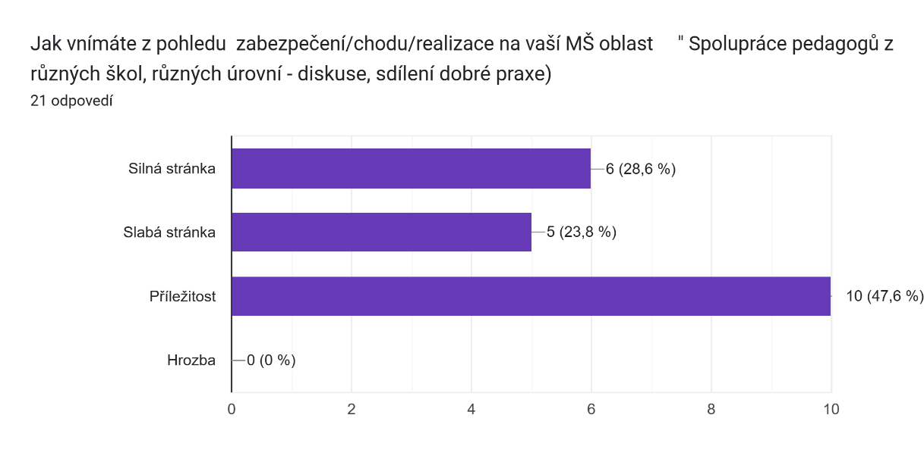

Komentář:

* Velmi dobrá spolupráce s ostatními řediteli i pedagogy z různých škol.
* V tom vidím rezervy. Sdílení je málo.
* různé společné akce pro předškolní děti a děti ze základní školy, sdělování informací mezi pedagogy o konkrétních dětech, jak např. zvládly přechod z MŠ do ZŠ apod.

**PŘÍLEŽITOST - Dostatek odborného personálu a financí na výuku dětí se SVP**

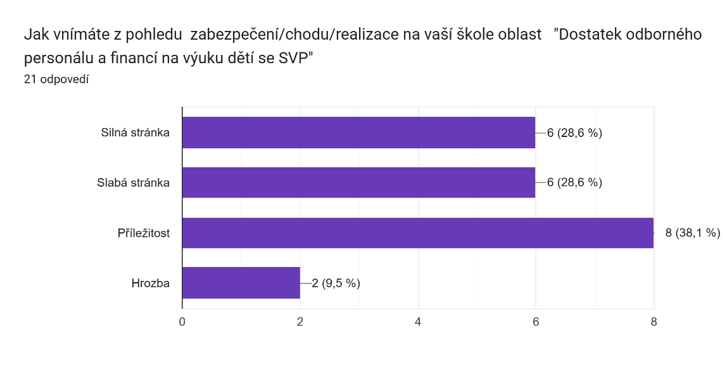

Komentář:

* K takovému vzdělávání nemáme personální zajištění, nevyužíváme ani asistenty.
* Někdy by bylo třeba více asistentů pedagoga, ale zvládáme i tak.
* v současné době jsme zažádali SPC o finanční prostředky na pořízení speciálních pomůcek a nyní čekáme zda budou schváleny

**PŘÍLEŽITOST - Zájem učitelů o nové metody, styly výuky, využívání didaktických postupů umožňujících vzdělávání heterogenních kolektivů**

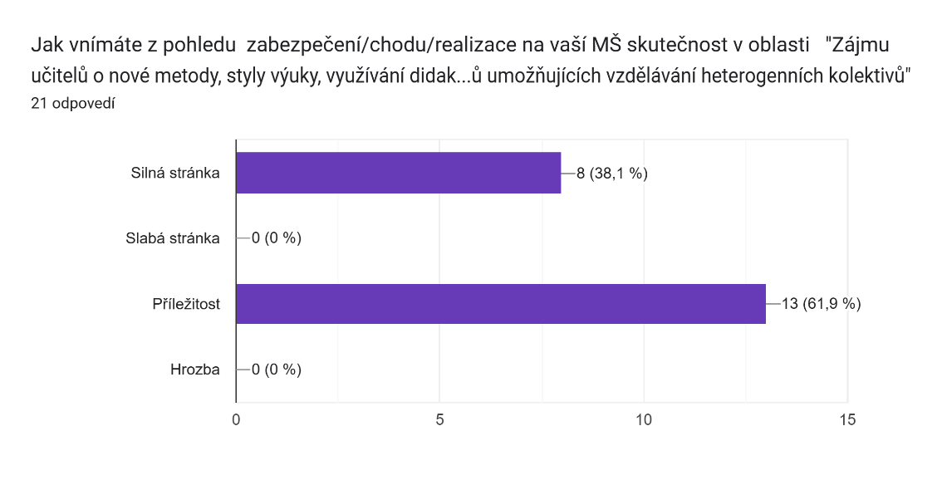

**PŘÍLEŽITOST - Podpora dětí ze sociálně znevýhodněného prostředí za účelem zapojení se lépe do kolektivu a se zaměřením na podporu přechodu mezi stupni vzdělávání"**

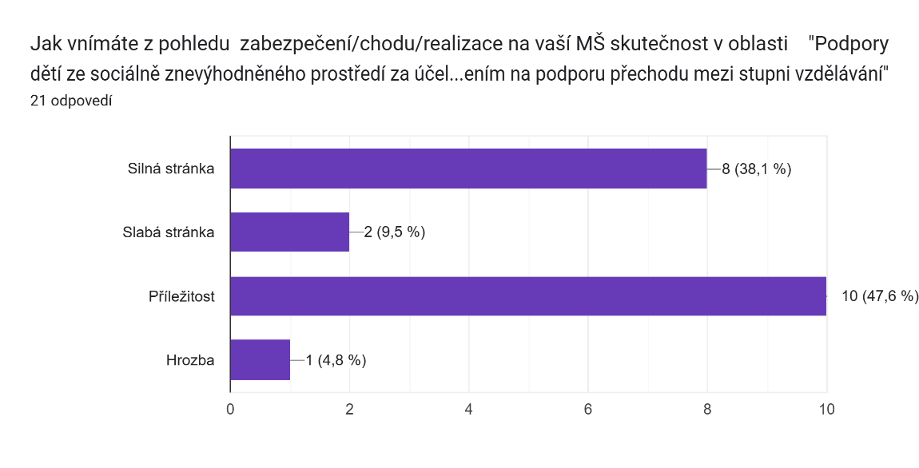

Komentář:

* individuální přístup, snaha o maximální zapojení do kolektivu, eliminování slabých stránek

**PŘÍLEŽITOST - Možnosti pro sdílení příkladů dobré praxe, zkušeností s ostatními aktéry ve vzdělávání**

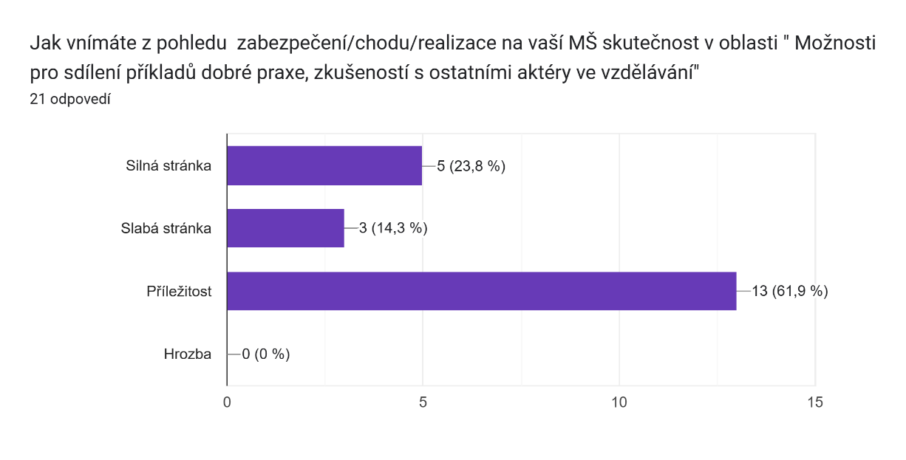

Komentář:

* Sdílení příkladů dobré praxe bychom uvítali.
* předávání zkušeností mezi kolegyněmi MŠ, čerpání nápadů z internetových stránek (např. skupiny učitelů na fb)

**SLABÁ STRÁNKA - Dostatečné personální zajištění specializovaných pedagogů - speciální pedagog, logoped**

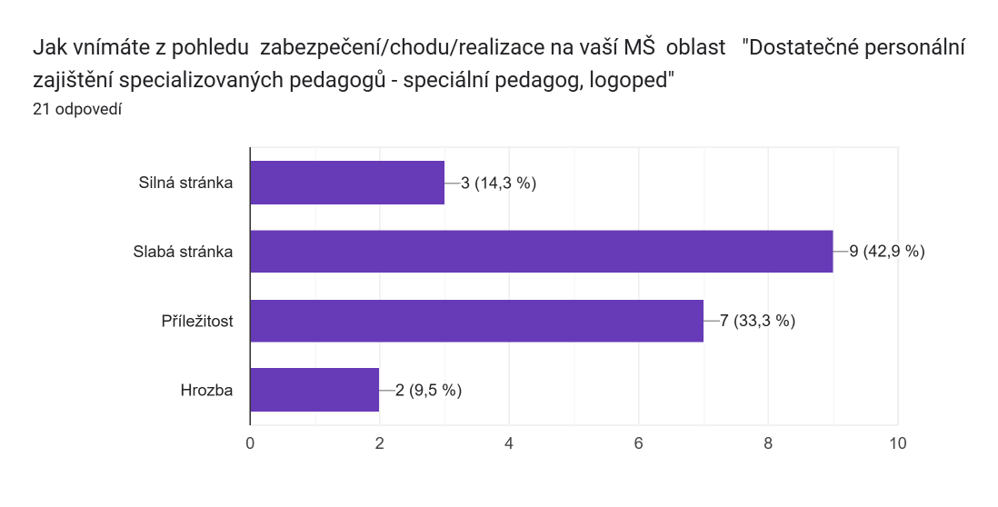

Komentář:

* Chybí finanční zajištění těchto pozic.
* V organizaci nemáme spec. pedagoga, logopeda, ani asistenty.
* V MŠ speciální pedagog ani logoped nejsou, ale MŠ realizuje logopedickou prevenci pro děti navštěvující klinického logopeda

**SLABÁ STRÁNKA - Velký počet dětí ve třídách**

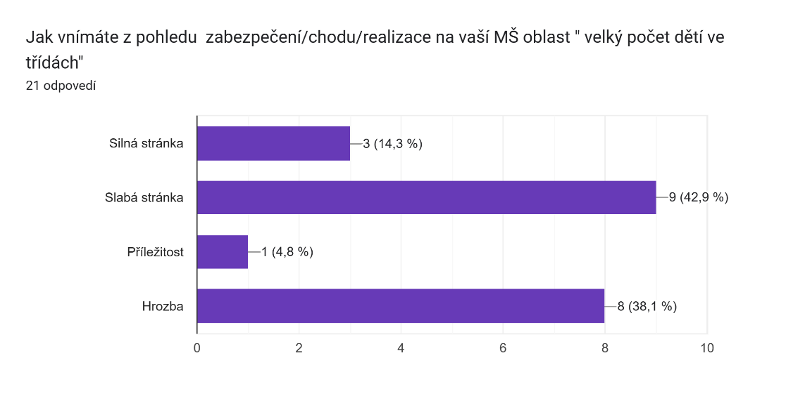

Komentář:

* Jsem pro snižování počtu dětí ve třídách. Menší počet- individualizované vzdělávání. Lepší práce s děti se SVP atd.
* Problém všech MŠ
* U nás je menší počet dětí ve třídách. Kapacita není ani naplněna, což vzhledem k druhům a stupňům postižení vyhovuje.
* Dle našich zkušeností je ideální počet do 20 dětí ve třídě, s každým dalším dítětem je obtížnější najít Čas na individuální práci s dítětem, které to zrovna potřebuje, zvyšují se bezpečnostní rizika, stoupá hladina hluku atd.

**SLABÁ STRÁNKA - Rostoucí počet dětí se SVP /vyjma nadaných/**

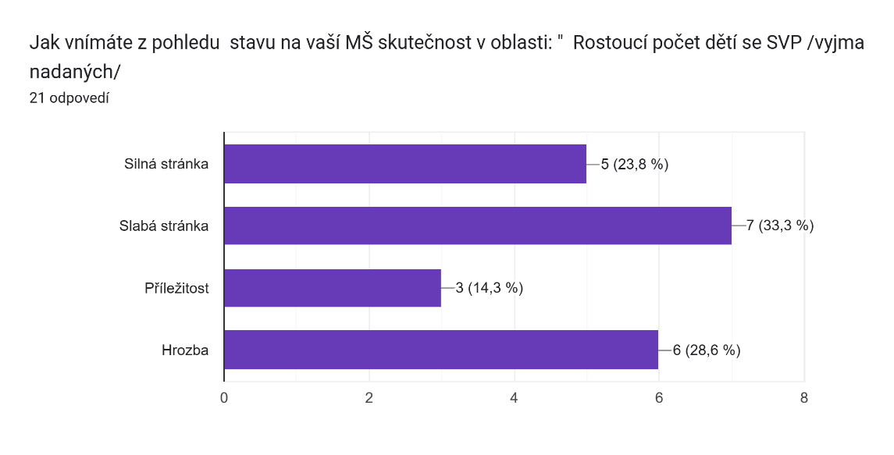

Komentář:

* Nedostatek odborného personálu
* Volných míst je letos dostatek.
* Větší počet dětí s SVP na třídě by mohl negativně ovlivnit chod třídy (pozornost dětí, málo prostoru pro individuální práci s dětmi, bezpečnost atd.), bez asistentů pedagoga by práce pedagogů byla velice obtížná

**SLABÁ STRÁNKA – PODPORA MŠMT**

**DODATEČNÉ KOMENTÁŘE**

Vaše případné další návrhy oblastí v tomto tématu i s přiřazením (silná, slabá stránka, příležitost, hrozba)

* V naší MŠ nás trápí hlavně nepřítomnost (alespoň občas) logopeda
* Nedostatečné finance na nákup pomůcek
* Potřebovali bychom lepší materiální zajištění MŠ
* Potřebovali bychom více pedagogů na překrývání např. při vycházce. 20 dětí od 2 do 6 let.
* Zájem učitelů o nové metody, styly výuky - většina pedagogů se průběžně snaží zařazovat nové metody, didaktické postupy atd. ze své iniciativy, uvítali bychom ale určitě nabídku kvalitního semináře k tomuto tématu
* Podpora MŠMT - slabá stránka

**SWOT Rozvoj potenciálu každého dítěte aktualizovaná**

|  |  |
| --- | --- |
| **Silné stránky** | **Slabé stránky** |
| * Rozvoj spolupráce mezi dětmi, vztahy mezi sebou, vztah ke všemu živému, vztah k životnímu prostředí, vztah k místu, kde žiji * Bezproblémový přechod většiny dětí z MŠ na základní školy * MŠ kladou důraz nejen na osobní rozvoj dítěte, ale i začleňování do společnosti (odbourávání bariér, sounáležitost s ostatními) * Učitelé realizují pedagogickou diagnostiku u dětí, vyhodnocují její výsledky a v souladu s nimi volí formy a metody výuky, resp. kroky další péče o děti. * Vybavenost MŠ * Spolupráce ZŠ a MŠ – podpora přechodu mezi stupni vzdělávání * Vnitřní flexibilita vzdělávání ve školách (přizpůsobení v souladu s potřebami dětí, pro využití maximálních možností vzdělávaného dítěte) * Spolupráce s odborníky různých profesí (SPC, PPP, psychologové apod.) * Komunikace a spolupráce s rodiči při řešení problémů dětí * Učitelé a asistenti pedagogů jsou ochotni se vzdělávat | * Personální zajištění specializovaných pedagogů – speciální pedagog, logoped, * Rostoucí počet dětí se SVP * Zajištění zastupitelnosti PP při účasti na vzdělávacích aktivitách * Podpora MŠMT, legislativní překážky * Finance na běžné opravy, na nákup a obnovu pomůcek * Realizace inkluzivního vzdělávání – z pohledu zázemí, vybavení MŠ kompenzačními pomůckami, finanční zajištění personálních nákladů k práci s heterogenními skupinami dětí * Podpora dětí z marginalizovaných skupin a ze sociálně znevýhodněného prostředí * Bezbariérovost MŠ |
| **Příležitosti** | **Hrozby** |
| * Účast PP na kvalitních seminářích za účelem zvýšení jejich kvalifikace * Řešení a podpora bezproblémového přechodu dětí ohrožených sociálním vyloučením do ZŠ * Spolupráce pedagogů z různých škol, různých úrovní – diskuse, sdílení dobré praxe * Rozvíjet a podporovat spolupráci s odborníky různých profesí (SPC, PPP, Psychologové apod.) * Více odborného personálu a financí na výuku dětí se SVP * Zájem PP o nové metody, styly výuky, využívání moderních didaktických postupů a pomůcek umožňujících vzdělávání heterogenních kolektivů * Podpora dětí ze sociálně znevýhodněného prostředí za účelem zapojení se lépe do kolektivu a se zaměřením na podporu přechodu mezi stupni vzdělávání * Možnosti pro sdílení příkladů dobré praxe, zkušenosti s ostatními aktéry ve vzdělávání * Podpora přechodu mezi stupni vzdělávání * Podpora realizace pedagogické diagnostiky u dětí, vyhodnocení výsledků a v souladu s nimi volit formy a metody výuky, resp. kroky další péče o děti. * Podpora a rozvoj vnitřní flexibility vzdělávání ve školách (přizpůsobení v souladu s potřebami dětí, pro využití maximálních možností vzdělávaného dítěte) * Rozvíjet komunikaci a spolupráci s rodiči při řešení problémů dětí * Rozvíjet spolupráci zřizovatel, škola, rodič | * Nadměrná administrativní práce ředitelů, pedagogů * Velký počet dětí ve třídách – ovlivňuje individuální přístup * Časté vady řečí u dětí * Nezájem některých rodičů (často sociálně slabší) o spolupráci (škola, PPP, logoped apod.) * Špatná spolupráce s některými rodiči dětí se sociálním znevýhodněním * Řešení a podpora bezproblémového přechodu dětí ohrožených sociálním vyloučením do ZŠ * Rostoucí počet dětí se SVP – může ovlivnit chod třídy – pozornost dětí, málo prostorou pro individuální práci s dětmi, bezpečnost, bez asistentů PP by práce PP byla velmi obtížná |

**SWOT Rozvoj potenciálu každého dítěte - původní**

|  |  |
| --- | --- |
| **Silné stránky** | **Slabé stránky** |
| * Rozvoj spolupráce mezi dětmi, vztahy mezi sebou, vztah ke všemu živému, vztah k životnímu prostředí, vztah k místu, kde žiji * Bezproblémový přechod většiny dětí z MŠ na základní školy * MŠ kladou důraz nejen na osobní rozvoj dítěte, ale i začleňování do společnosti (odbourávání bariér, sounáležitost s ostatními) * Učitelé realizují pedagogickou diagnostiku u dětí, vyhodnocují její výsledky a v souladu s nimi volí formy a metody výuky, resp. kroky další péče o děti. * Vybavenost MŠ * Spolupráce ZŠ a MŠ ve spádové oblasti * Vnitřní flexibilita vzdělávání ve školách (přizpůsobení v souladu s potřebami dětí, pro využití maximálních možností vzdělávaného dítěte) * Možnost dalšího vzdělávání pedagogických pracovníků, vzájemné učení, podpora * Spolupráce pedagogů z různých škol, různých úrovní (společné diskuse, sdílení dobré praxe, akce pro jiné školy nebo s jinými školami apod.) * Rodiče vnímají a přikládají důležitost povinnému předškolnímu vzdělávání | * Malá komunikace (nekomunikace) v předávání dobré praxe * Časové možnosti ke sdílení * Finanční zajištění personálních nákladů na práci s heterogenními skupinami dětí (např. asistentů, pedagogických i nepedagogických pracovníků) * Kvalitní semináře pro zvýšení kvalifikovanosti PP * Více podporovat děti ze sociálně znevýhodněného prostředí za účelem zapojení se lépe do třídních kolektivů a zaměřit se na podporu přechodu mezi stupni vzdělávání |
| **Příležitosti** | **Hrozby** |
| * Podpora přechodu mezi stupni vzdělávání * Více řešit problémový přechod dětí ohrožených sociálním vyloučením na ZŠ * Personální zajištění specializovaných pedagogů - speciální pedagog, logoped * Dostatek odborného personálu a financí pro výuku dětí se SVP * Podpora státu * Finanční zajištění personálních nákladů na práci s heterogenními skupinami dětí (např. asistentů, pedagogických i nepedagogických pracovníků) * Sdílení dobré praxe, odborné workshopy apod. a využívání didaktických postupů umožňujících vzdělávání heterogenních kolektivů | * Velké počty dětí ve třídách * Nemožnost individuálního přístupu * Neinformovanost odborné i rodičovské veřejnosti v oblasti inkluzivního vzdělávání (hrozby plynoucí z příkladů dobré praxe) |